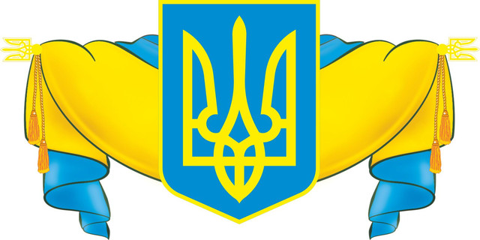

**Перший урок**

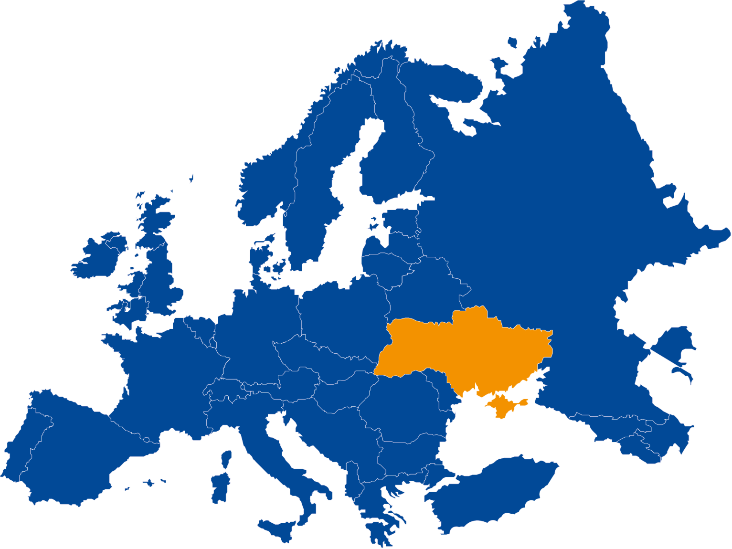**«Україна на карті Європи»**

***2017 – 2018 н.р.***

***Девіз уроку:***         Можна все на світі вибирати, сину,

                              вибрати не можна тільки Батьківщину.

*Василь Симоненко*

***Мета уроку:***

формувати предметні компетентності:

*навчальна - поглибити знання дітей про Україну, вчити правильно висловлюватись, аналізувати, узагальнювати, робити висновки;

*розвивальна -розвивати творчі задатки школярів, мовлення, мислення, увагу, спостережливість,бажання стати гордістю своєї Батьківщини;

*виховна -виховувати патріотичні почуття, любов до рідного краю.

***Обладнання:*** дитячі малюнки, вишитий рушник, гілочка калини, колоски, віночок, карта України, аудіозапис пісень, мультимедійна презентація, жовто-блакитні серця (для побажань).

***ХІД УРОКУ***

***I.ОРГАНІЗАЦІЯ КЛАСУ***

***1. Вступне слово вчителя. Оголошення теми першого уроку.***

*Звучить пісня Тіни Кароль «Україна – це ми!»*

Є багато країн на землі, в них – озера, річки і долини.

Є країни великі й малі, та найкраща завжди Батьківщина.

-Дорогі діти, вітаю вас з початком нового навчального року! Бажаю міцного здоров’я, успіхів у навчанні, справжніх друзів і високих досягнень!

Сьогоднішній урок я хотіла б розпочати словами видатного українського поета Василя Симоненка.

***Можна все на світі вибирати, сину,***

***вибрати не можна тільки Батьківщину.***

***II.АКТУАЛІЗАЦІЯ ОПОРНИХ ЗНАНЬ УЧНІВ***

-Що таке Батьківщина?

***1. Гра «Магніт»***

Калина                 Хліб                    Київ                     Дніпро                       Школа

Україна                Родина                 ***Батьківщина***                   Соловейко               Мій дім

Степ                 Верба           Рідна стежка            Поле              Батьки

Для нас Батьківщиною є….? Так, правильно – Україна.

- Що означає любити Батьківщину?

(Радіти її успіхам, дбати про неї, намагатися примножити її славу та добробут своєю працею).

-А ще любити означає знати. Чи добре ви знаєте нашу Україну?

Зараз перевіримо

***2. Розгадування кросворду***

|  |  |  |  |  |  |  |  |  |  |  |  |
| --- | --- | --- | --- | --- | --- | --- | --- | --- | --- | --- | --- |
| ***Т*** | ***Р*** | ***И*** | ***З*** | ***У*** | ***Б*** |  | | | | | |
| ***К*** | ***А*** | ***Р*** | ***П*** | ***А*** | ***Т*** | ***И*** |  |
|  | ***Д*** | ***Н*** | ***І*** | ***П*** | ***Р*** | ***О*** |  | | | | | |
| ***Л*** | ***Е*** | ***Л*** | ***Е*** | ***К*** | ***А*** |
|  | | | ***К*** | ***И*** | ***Ї*** | ***В*** |  | | | | | |
|  | ***К*** | ***А*** | ***Л*** | ***И*** | ***Н*** | ***А*** |
| ***Т*** | ***А*** | ***Р*** | ***А*** | ***С*** |

1. Як називається герб нашої держави? (Тризуб).

2. Гори, що розташовані на заході України? (Карпати).

3. Як називається найбільша річка України? (Дніпро).

4. Який птах є символом України? (Лелека).

5. Столиця України? (Київ).

6. Кущ-символ України? (Калина).

7. Ім’я найвідомішого українського поета ? (Тарас).

* Молодці! Я бачу, ви справжні патріоти своєї держави. І знаєте чимало.

А чи хочете ви значи більше?

***ІІІ. ВИВЧЕННЯ НОВОГО МАТЕРІАЛУ***

***1. Розповідь вчителя***

**Існує така легенда**

Колись давно Бог створив народи й кожному наділив землю. Наші предки кинулись пізніше, але землі їм уже не дісталося.

От вони і прийшли до Бога, а Він у цей час молився й вони не сміли йому заважати. По якісь хвилі Бог обернувся, сказавши, що вони чемні діти, гарні. Дізнавшись, чого прийшли до нього, запропонував їм чорну землю. «Ні, – відповіли наші предки, – там уже живуть німці, французи, іспанці, італійці». «Тоді я дам вам землю ту, що залишив для раю, там усе є: річки, озера, ліси, степи, усе. Але пам’ятайте, якщо будете її берегти, то вона буде ваша, а ні -дістанеться ворогові».

Пішли наші предки на ту землю, оселилися й живуть до сьогоднішнього дня. А країну назвали Україною.

***2. Перегляд презентації***

*Презентація «Україна на карті Європи»*

**Де ж знаходиться наша країна?**

Коли ми подивимось на модель нашої планети – глобус, то побачимо там багато материків. Один із них – Євразія. Він має 2 частини  Європу і Азію. Європа – частина світу, що займає більшу частину материка Євразія. Населення — близько 730 млн осіб.

На території Європи розташовані 48 незалежних держав та 8 залежних територій, що належать 4 державам.

Найбільшою за площею країною Європи, що повністю перебуває в її межах, є Україна, за кількістю населення — Німеччина.

Україна – держава європейська не тільки за географічним положенням, але і за історичними, етнічним, культурним і духовним корінням. Вона – частина єдиного європейського простору.

Подивіться на карту України. Територія, яку заселяють українці, дуже велика. Щоб пройти її з заходу на схід,  долаючи щодня 30 км, потрібно 90 днів.

Суверенна Україна увійшла в сім’ю європейських народів після здобуття незалежності. За площею – найбільша серед країн Європи.

Межує із 7 країнами: Білорусією, Росією, Польщею, Словаччиною, Угорщиною, Румунією, Молдовою.

Україну омивають два моря : Чорне і Азовське.  На земній поверхні переважають  рівнини. Але є і гори.

Вистраждавши, виборовши собі волю, Україна має тепер свою державну мову, свої державні символи: герб, прапор, гімн, які уособлюють її історію.

Нашу єдину Державу супроводжують три символи , «три сини», про які ми зараз поговоримо. А чи знаєте ви їх?

***Герб (тризуб)*** — емблема, символічний знак (зображення) що належить державі, населеному пункту, дворянському роду або окремій особі тощо.

Золотий тризуб на блакитному тлі — символ влади. Він зустрічається ще з часів XVIII століття Київської Русі, зокрема на монетах Київського князя Володимира Великого. Чому саме тризуб вважають гербом України? Мабуть, тому, що число три завжди вважалося числом казковим, чарівним. У багатьох казках ви знайдете розповіді про три бажання, три дороги. А ще у тризубові відображено триєдність життя – це батько, мати, дитя, які символізують собою Силу, Мудрість, Любов.

***Прапор*** – стяг із двох рівновеликих горизонтальних смуг синього і жовтого кольорів.  Національний прапор України — це синьо-жовтий прапор. Синій – це колір неба, води, миру, а жовтий – колір хліба, життя. Бере початок ще з 14 століття.

***Гімн*** – урочиста пісня, яка вихваляє та прославляє кого-небудь або що-небудь.

У сьогоднішньому світському значенні — це урочистий музичний твір на слова символічно-програмного змісту, який вживається здебільшого як символ держави (поряд з іншими атрибутами: прапором, гербом тощо).

Кожен з нас повинен пам’ятати, що ми громадяни України, що ми сини і дочки нашої держави, у кожного із нас своє завдання, ціль, мета – завжди була одна. Ми повинні захищати і єднати,  як би важко не було. А також повинні жити за законами нашої держави , які записані у Конституції.

Україна – це держава. Вона має свою Конституцію – Основний Закон України, правила, за якими живуть українці.   24 серпня 1991 року прийнято Акт проголошення Незалежності України.

Любіть Україну, як сонце, любіть,

як вітер, і трави, і води…

В годину щасливу і в радості мить,

любіть у годину негоди.

Любіть Україну у сні й наяву,

вишневу свою Україну,

красу її, вічно живу і нову,  і мову її солов’їну.

***ІV. УЗАГАЛЬНЕННЯ ТА СИСТЕМАТИЗАЦІЯ ЗНАНЬ***

***1. Гра «Опиши Україну»***

На жовто-блакитних серцях, напишіть побажання для України, та яка вона для вас.

І приклеїмо їх на карту навколо України .